

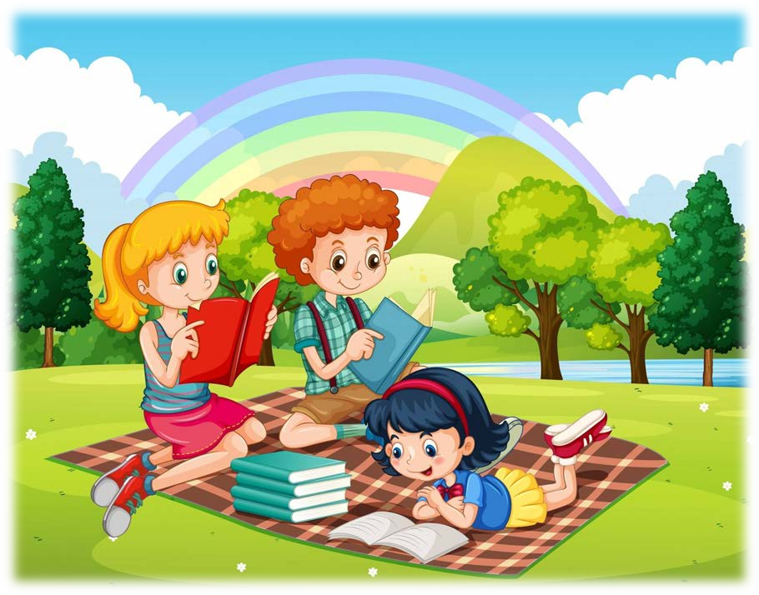«Рекомендации учителя- логопеда родителям детей с нарушениями речи на летний период»

# https://ds05.infourok.ru/uploads/ex/0e92/00130dd9-7dc05d2f/hello_html_471081d7.jpgКак отдыхать летом и не

**«потерять» поставленные звуки?**

Впереди лето – пора отпусков, детского отдыха. Родителям детей, имеющих речевые недостатки, и летом нельзя забывать о своих проблемах.

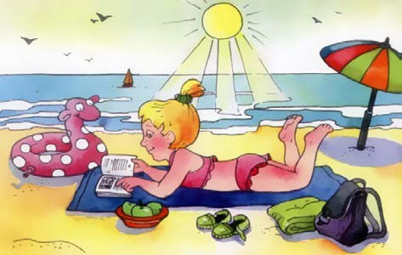Важно помнить, что сформированные в течение года навыки (выработанные артикуляционные уклады, поставленные звуки, выученные стихи, пальчиковые игры) за летний период могут, как укрепиться и войти в привычный стереотип, так и «потеряться». Если ребенок лето проводит в непосредственной близости с родителями, владеющими приемами логопедического воздействия, то можно снизить интенсивность занятий, но не забывать о них совсем. Если ребенок уезжает на лето, например, к бабушке, то необходимо бабушку предупредить о ваших проблемах, предоставить материал по закреплению речевых навыков (домашние логопедические тетради, копии выученных стихов, пересказов и т.д.) и убедительно, доходчиво объяснить близким, как важны для ребенка эти упражнения и игры.

# https://ds05.infourok.ru/uploads/ex/0e92/00130dd9-7dc05d2f/hello_html_471081d7.jpg

В логопедической практике много случаев, когда летний период «отбрасывает» положительные результаты коррекции на несколько шагов назад. После продолжительного отпуска часто ребенок приходит с прежними речевыми проблемами. За время отдыха он потерял сформированные навыки, недостаточно закрепленные. Логопеду и ребенку приходится начинать все сначала, а хотелось бы двигаться дальше!

Для того, чтобы наша с Вами совместная работа за лето не пропала, мы предлагаем Вам упражнения, которые можно выполнять не только дома, сидя, но и в любой другой обстановке: прогулки, поездки, поход по магазинам и т.д.

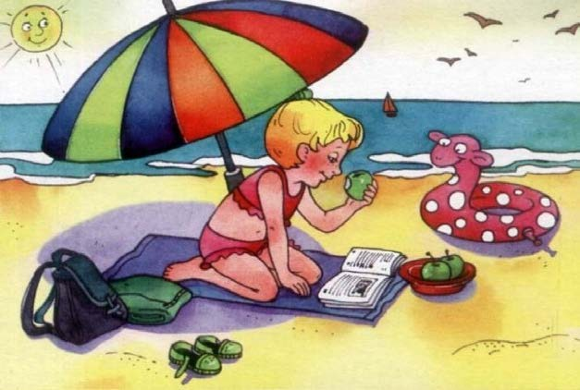**Искренне надеемся, что Вы сохраните за лето нашу совместную работу!**

# https://ds05.infourok.ru/uploads/ex/0e92/00130dd9-7dc05d2f/hello_html_471081d7.jpgСоветы логопеда на летний период

1. **Делайте артикуляционную гимнастику, пальчиковую гимнастику.**
2. **Развивайте мелкую моторику ребенка:**

* **лепите из пластилина, глины,**
* **раскрашивайте, штрихуйте, обводите по контуру;**
* **вырезайте ножницами разные фигуры,**
* **выполняйте аппликации;**
* **расстегивайте – застегивайте пуговицы, застежки-молнии,**
* 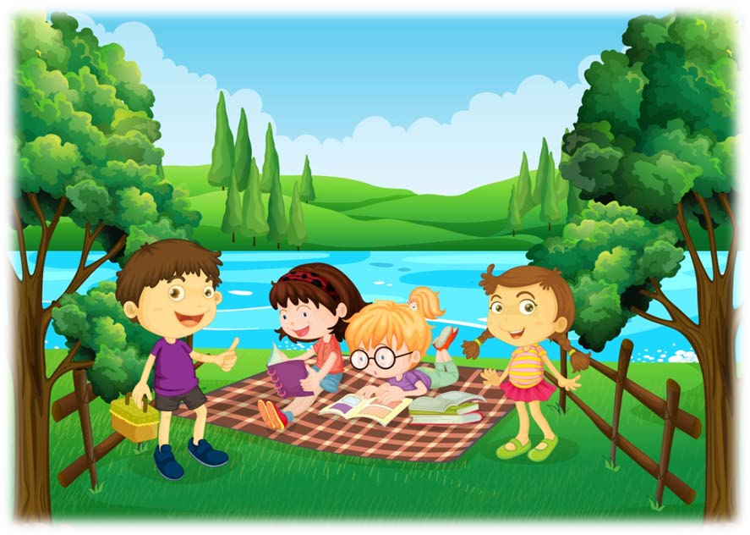**завязывайте бантики.**

# https://ds05.infourok.ru/uploads/ex/0e92/00130dd9-7dc05d2f/hello_html_471081d7.jpg

1. **Развивайте словарный запас, грамматический строй речи и связную речь детей.**

Если вы отправляетесь на отдых, в отпуск - не упустите возможность использовать новые впечатления ребёнка для развития выразительности речи. При описании, например, моря, гор, пейзажа обращайте внимание ребёнка на использование прилагательных и других частей речи, делающих нашу речь богаче.

Полезно проводить разнообразные наблюдения за погодой, сезонными изменениями в природе, растениями, птицами, животными, людьми, транспортом. Всё это обязательно нужно

комментировать, обсуждать. Новые, незнакомые

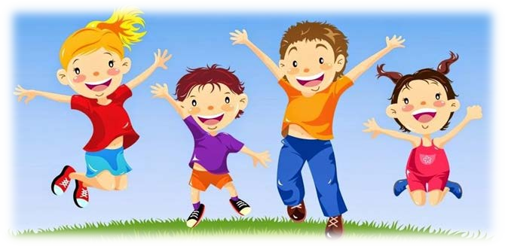ребёнку слова следует объяснить, повторить несколько раз.

# https://ds05.infourok.ru/uploads/ex/0e92/00130dd9-7dc05d2f/hello_html_471081d7.jpg

1. **Развивайте фонематический слух:**

* **«поймай» заданный звук среди других звуков;**
* **назови слово на заданный звук,**
* **назови первый (последний) звук в заданном слове,**
* **определи место заданного звука в слове (в начале, середине, конце);**
* **раздели слово на слоги, прохлопывая его;**
* **повтори за взрослым «слоговые дорожки», например, са-су-сы; то-та-тэ-ту; ша-шу-ша-ши; па- па-ба; ко-го-ко; ала-оло-улу; эла-эло-элы и т.д.**

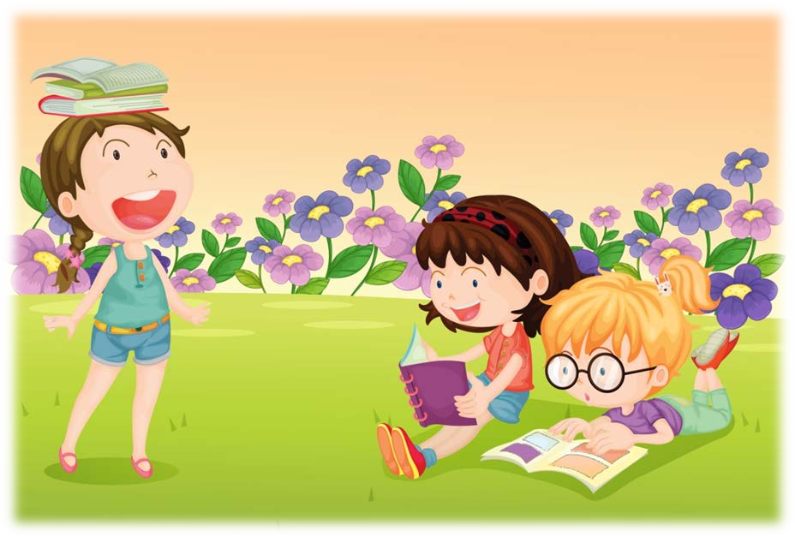

# https://ds05.infourok.ru/uploads/ex/0e92/00130dd9-7dc05d2f/hello_html_471081d7.jpg

1. **Читайте книги, повторяйте стихи и учите новые, отгадывайте и заучивайте загадки; читайте рассказы и сказки, пересказывайте их; составляйте рассказы по картине, о предмете, о явлении природы, о животном и т.д.**
2. **Разрешайте ребенку трогать, нюхать,**

пробовать на вкус, копать, поливать и т.д. Наблюдения, впечатления, речевые навыки, полученные в деятельности необычайно ценны и наглядны. Они остаются в памяти ребёнка на всю жизнь. Только в естественных условиях ребёнок усвоит значение глаголов «вскопать»,

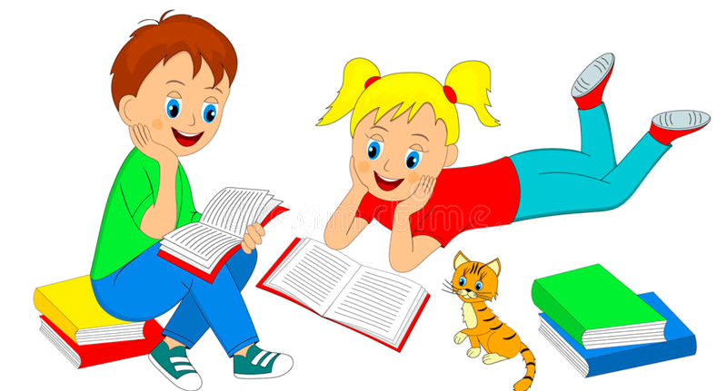«подрыхлить», «прополоть», «удобрить» и многих других. Не на картинке, а в живую увидит растения в разную пору их вегетативного периода (рост, цветение, плодоношение, увядание). Узнает, как и где вырастают ягоды, овощи и фрукты. Каким трудом даётся урожай.

# https://ds05.infourok.ru/uploads/ex/0e92/00130dd9-7dc05d2f/hello_html_471081d7.jpgГлавный совет!

А самое главное, где бы не проходил ваш летний отдых, уделяйте больше времени ребёнку, используйте каждую минуту, когда вы вместе.

Общайтесь, играйте, учите, рассказывайте, спрашивайте, а не просто будьте рядом.

Принимая к сведению эти рекомендации, сами фантазируйте, исходя из ситуации.

И тогда плоды своего труда вы непременно увидите.

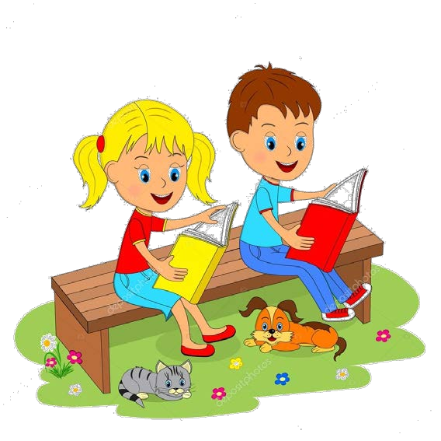**Желаем вам приятного отдыха и огромных успехов!**

Учителя-логопеды МБДОУ №44 «Сибирячок»:

Бугайская М.Г.

Новикова К.А.

Латыпова Э.Э.